POUTRE
 | Entrée | Tour | Attitude | Sortie
A | Entrée latérale en appui | Demi-tour haut ou bas | Attitude Y | Saut tendu
 | 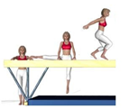 | 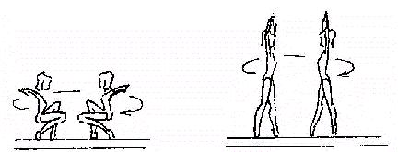 | 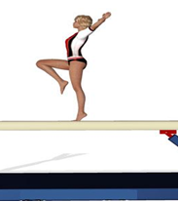 | 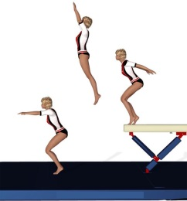
B | Entrée latérale en course | Demi-tour sur une jambe | Equilibre fessier | Saut 1 demi-tour
 | 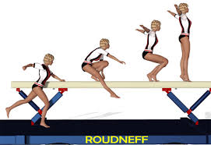 | 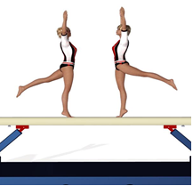 | 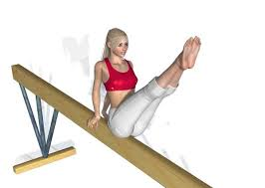 | 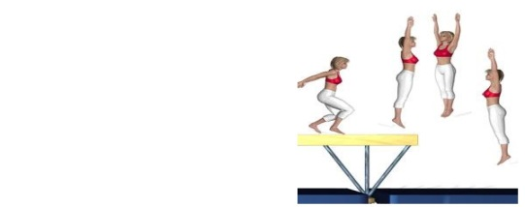
C | Entrée saut groupé ou écart avec mini tremplin | Tour complet sur 1 jambe | Planche | ATR et sortie sur le coté
 | 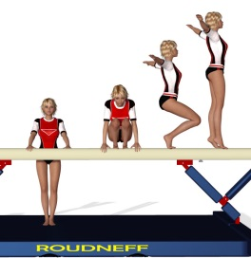  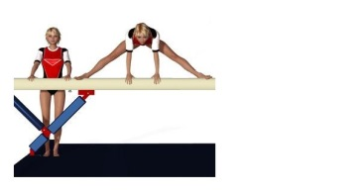 | 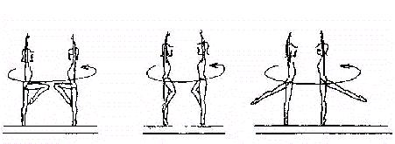 | 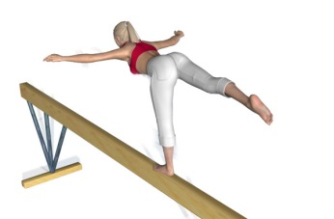 | 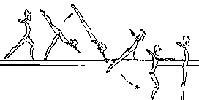
D | Entrée mini tremplin pieds décalés | Saut demi-tour | Culbuto (ou ½ ATR) | Roue ou rondade
 | 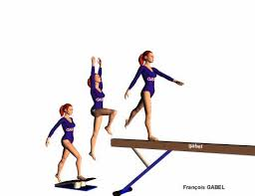 | 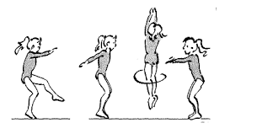 | 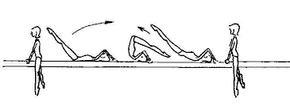 | 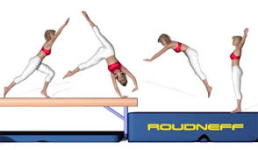
E | Entrée mini tremplin pieds simultanés | Saut demi-tour groupé | ATR | Salto
 | 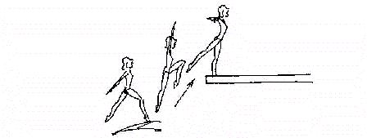 | 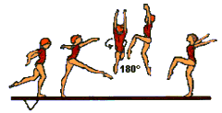 | 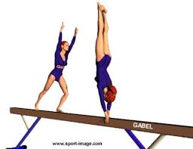 | 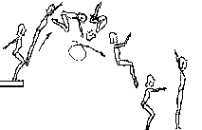

ENCHAINEMENT POUTRE

1 | 2 | 3 | 4 | 5 | 6

Aide ? Parade ?  Matériel facilitant ? | Aide ? Parade ?  Matériel facilitant ? | Aide ? Parade ?  Matériel facilitant ? | Aide ? Parade ?  Matériel facilitant ? | Aide ? Parade ?  Matériel facilitant ? | Aide ? Parade ?  Matériel facilitant ?

Critères de réussite | Critères de réussite | Critères de réussite | Critères de réussite | Critères de réussite | Critères de réussite

CRITERES DE REUSSITE à la POUTRE

Entrée | Tour | Attitude | Sortie
Entrée latérale en appui | Demi-tour haut ou bas | Attitude Y | Saut tendu
R : Pas de chute.  TBR : Bras et jambes tendus | R : Pas de chute.  TBR : Corps gainé. | R : Maintien 5 ‘’.  TBR : Bras et/ou jambes tendus. | R : Réception stabilisée.  TBR : Hauteur du bassin.
Entrée latérale en course | Demi-tour sur une jambe | Equilibre fessier | Saut 1 demi-tour
R : Pas de chute.  TBR : Bras et jambes tendus | R : Pas de chute.  TBR : Corps gainé. | R : Maintien 5 ‘’.  TBR : Bras et/ou jambes tendus. | R : Réception stabilisée.  TBR : Hauteur du bassin.
Entrée saut groupé ou écart avec mini tremplin | Tour complet sur 1 jambe | Planche | ATR et sortie sur le côté
R : Pas de chute.  TBR : Bras et jambes tendus | R : Pas de chute.  TBR : Corps gainé. | R : Maintien 5 ‘’.  TBR : Bras et/ou jambes tendus. | R : Réception stabilisée.  TBR : Hauteur du bassin et jambes tendues.
Entrée mini tremplin pieds décalés | Saut ½ tour | Culbuto (ou ½ ATR) | Roue ou rondade
R : Pas de chute.  TBR : Retour debout rapide | R : Pas de chute.  TBR : Corps gainé. | R : Maintien 5 ‘’.  TBR : Bras et/ou jambes tendus. | R : Réception stabilisée.  TBR : Hauteur du bassin et jambes tendues.
Entrée mini tremplin pieds simultanés | Saut ½ tour groupé | ATR | Salto
R : Pas de chute.  TBR : Retour debout rapide | R : Pas de chute.  TBR : Corps gainé. | R : Maintien 5 ‘’.  TBR : Bras et/ou jambes tendus. | R : Réception stabilisée.  TBR : Hauteur du bassin.

